AEROSOL TESTEUR DETECTEUR DE FUMEE 250ml
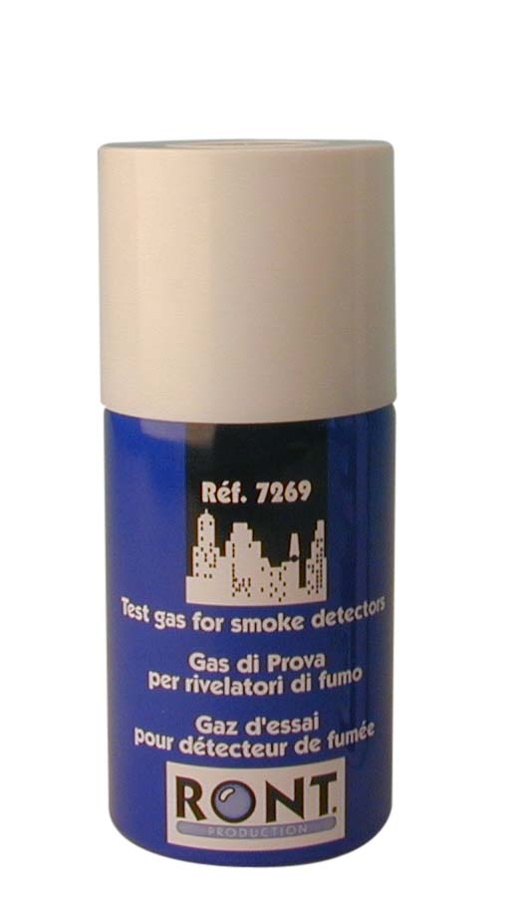
TDF = 7269
Gaz incolore
Densité : 1,226gr/cm³
Point d’ébullition : -26,5°C
Point clair : sans
Humidité maximale : 10ppm
Pureté minimale : 99,9%
Volume net : 250ml
Longueur : 150mm
Diamètre : 65mm
Poids : 380gr

Le test des détecteurs de fumée est une affaire de spécialistes. Il s'agit pour le vérificateur d'effectuer un test fiable quant à son résultat, universel, sans dommage pour le détecteur ni pour l'environnement et sans risque physique pour lui-même, et tout cela au moindre coût global.
Le gaz d'essai est polyvalent pour tous types de détecteurs incendie, GAZ'TEST, émet un gaz reconnaissable aussi bien par les détecteurs à procédé optique qu’ionique. Un bon test dépend en grande partie de la qualité de l'aérosol de test conçu par des spécialistes du domaine incendie. En outre, GAZ'TEST est rapidement éliminé, ce qui permet de contrôler les détecteurs dans les meilleurs délais, sans que la mise en alarme soit trop longue.
Pour finir, ce gaz propulseur ininflammable permet d'assurer une grande sécurité aux techniciens de maintenance.

Mode d’emploi

Agiter avant utilisation. Utiliser un vaporisateur avec ou sans perche et éviter toute utilisation « manuelle ».
Placer la coupelle du vaporisateur sur le détecteur et vaporiser pendant ½ seconde. Maintenir cette dernière en place en attendant la réaction du détecteur. Recommencer l’opération toutes les 10 secondes si cela est nécessaire. Si le détecteur ne réagit pas au bout d’une minute, ce dernier peut être défectueux. Insérer un détecteur de remplacement et recommencer le test.
e : Symbole de contrôle du remplissage des emballages. Le contrôle est effectué par une balance éjectueuse.
3 : Symbole de contrôle des aérosols. Conformité des aérosols aux réglementations européennes concernées : résistance des boîtiers, pression maximale, contrôle par bain à 50°C, etc.
 Ce logo indique que la formule ne contient aucune substance chimique détruisant l’ozone. Protection de l’environnement.
Dimensions : Ø65x150mm Poids : 380gr Contenance : 250ml

ATTENTION

Récipient sous pression. A protéger contre les rayons solaires et à ne pas exposer à une température supérieure à 50°C. Ne pas percer ou brûler après usage. Ne pas vaporiser vers une flamme ou un corps incandescent. Conserver hors de portée des enfants. Ne pas pulvériser tête en bas. Contient 4% en masse de composants inflammables.

Attention : L'aérosol TDF doit être obligatoirement utilisé avec un vaporisateur (perche pourvu d'une cloche).

